**测试_zmr**

任务设置

普通表格

|  |  |  |  |  |
| --- | --- | --- | --- | --- |
| 奖项 | 奖项名称 | 数量 | 团建基金 | 优秀Owner和项目经理 |
| 一等奖 | 第一名 | 1 | ¥30,000 | 3000/角色 |
| 第二名 | 2000/角色 |
| 第三名 | 1500/角色 |
| 二等奖 | - | 3 | ¥20,000 | 1000/角色 |
| 三等奖 | - | ¥15,000 | 800/角色 |

电子表格

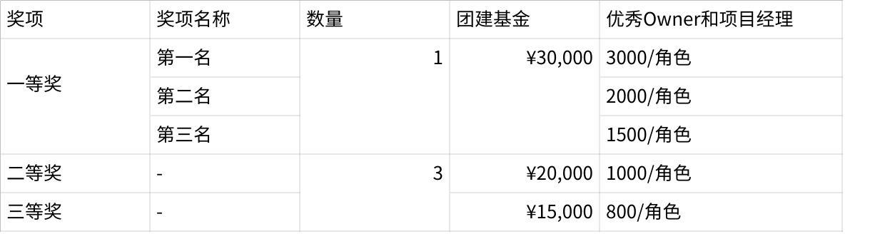

**点击图片可查看完整电子表格**